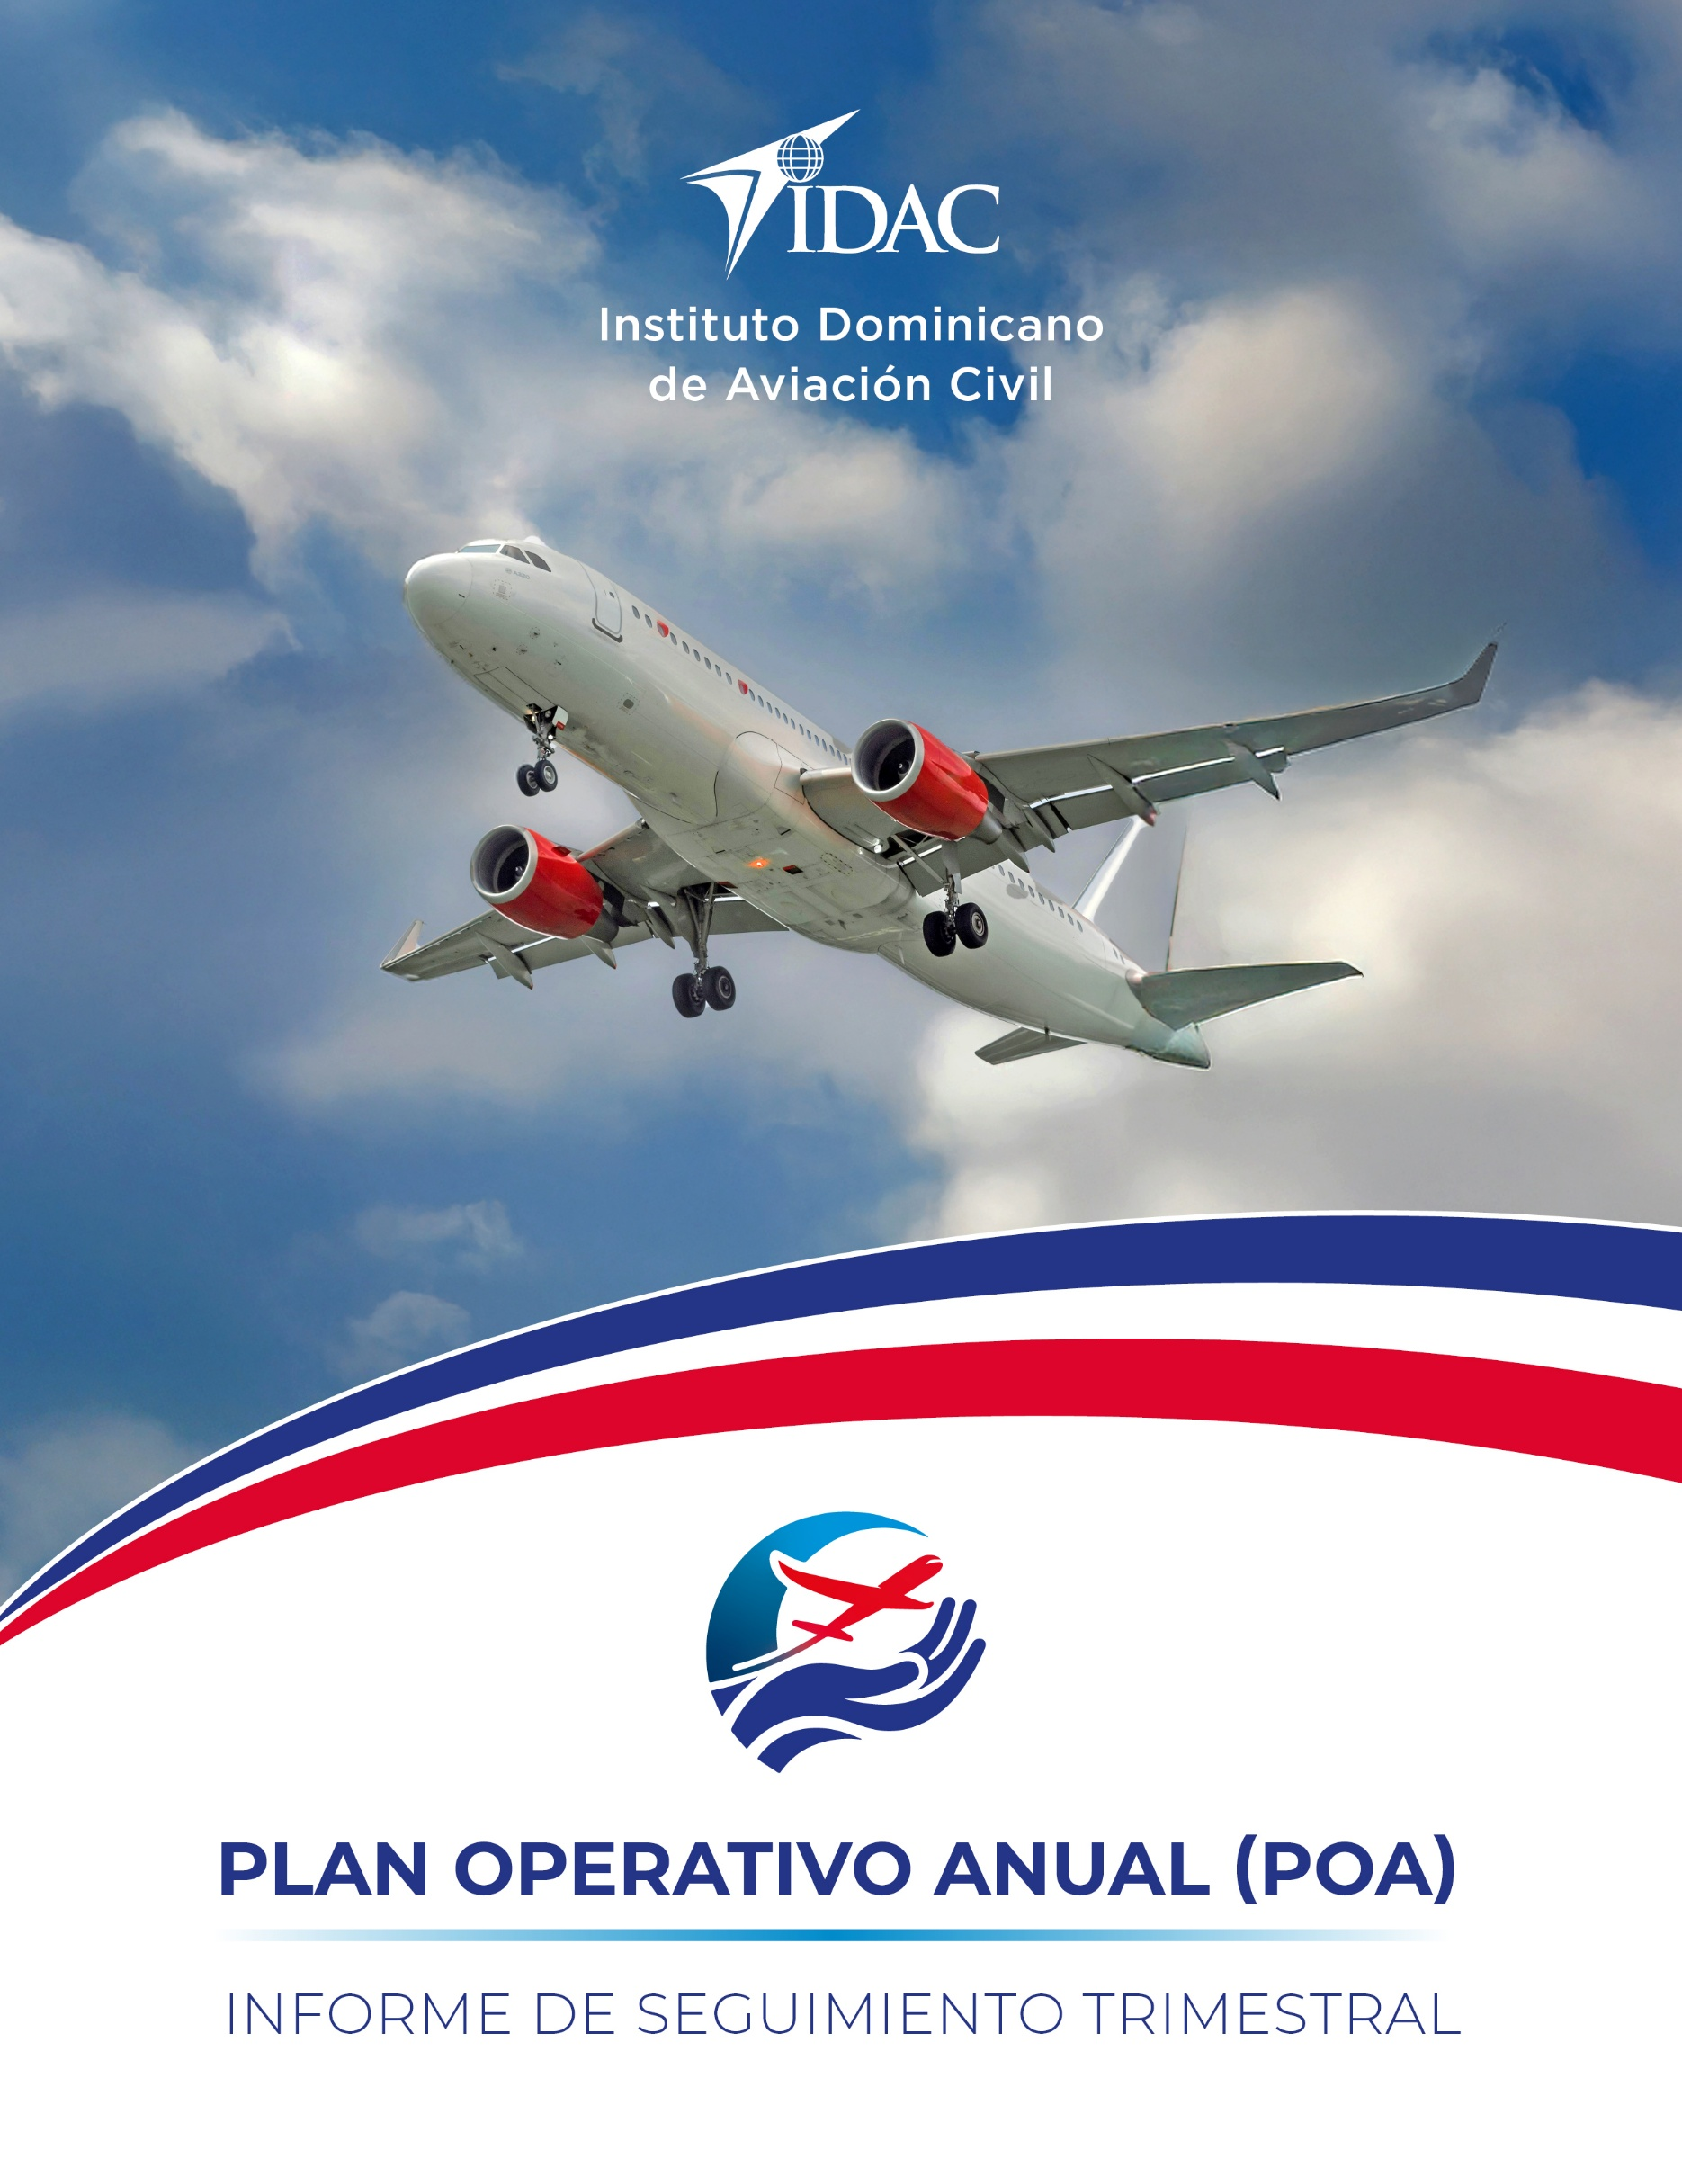

Periodo Enero – Marzo 2026


INDICE DE CONTENIDO

- Introducción ……………………………………………………………………………… 3
- Objetivo ……………………………………………………………………………………. 4
- Alcance …………………………………………………………………………………….. 4
- Marco Estratégico……………………………………………………………………… 5

- Misión
- Visión
- Valores
- Ejes Estratégicos

- Consideraciones Metodológicas ………………………………………………. 7
- Nivel de Ejecución Periodo Enero – Marzo 2026 ………………………. 10

- Avance por EJES
- Nivel de Cumplimiento por dirección
- Cumplimiento de productos

Introducción:

El Plan Operativo Anual (POA) 2026 del Instituto Dominicano de Aviación Civil (IDAC) constituye una herramienta esencial de planificación institucional de corto plazo, orientada a la ejecución de los productos definidos por las distintas áreas organizacionales. Su propósito es garantizar la alineación con los objetivos estratégicos y la misión institucional, facilitando el monitoreo y la evaluación del desempeño institucional.
Mediante este instrumento, el IDAC establece una hoja de ruta hacia una aviación civil más segura, eficiente y sostenible, impulsando la modernización del sector, el fortalecimiento de la seguridad operacional y una gestión conforme a los estándares internacionales. Este enfoque integra la mejora continua de procesos, la optimización de servicios aeronáuticos, la sostenibilidad ambiental y el desarrollo del talento humano, reafirmando el compromiso de mantener a la República Dominicana como referente regional.
En este marco, el Departamento de Planes, Programas y Proyectos, de la Dirección de Planificación y Desarrollo, presenta el Informe Trimestral de Seguimiento a la Ejecución del POA 2026, que recoge el avance en el cumplimiento de los productos planificados, apoyado en una metodología rigurosa de evaluación. Este informe constituye un insumo clave para la toma de decisiones oportunas, contribuyendo al fortalecimiento de la gestión institucional y a la consolidación de un sistema aeronáutico moderno y competitivo.
A continuación, se describen las áreas sustantivas/misionales del IDAC seguidas por las áreas de apoyo que tienen incidencia directa con la ejecución del POA:
- Dirección de Navegación Aérea - DINA
- Dirección de Vigilancia de la Seguridad Operacional - DVSO
- Dirección de Reglamentación y Registro de Aeronaves - DRRA
- Dirección de Normas de Vuelo - DNV
- Academia Superior de Ciencias Aeronáuticas - ASCA
- Departamento de Desarrollo Sustentable - DDS
- Sub Dirección General - SDG
- Dirección de Planificación y Desarrollo - DPD
- Dirección de Recursos Humanos - DRH

- Dirección Financiera - DF
- Dirección de Fiscalización - DFISC
- Dirección Administrativa - DA
- Dirección Legal -DL
- Dirección de Tecnologías de la Información - DTIC
- Dirección de Comunicaciones y Relaciones Publicas - DCRP
- Dirección de Transparencia y Atención Ciudadana – DTAC
- Dirección de Ingeniería y Mantenimiento - DIM


Objetivo:

Presentar los resultados del nivel de avance en la ejecución del Plan Operativo Anual (POA) 2026, correspondiente al trimestre Abril a Junio, por parte de las distintas áreas misionales y de apoyo del Instituto Dominicano de Aviación Civil (IDAC), reflejando el grado de cumplimiento de los productos planificados, en correspondencia con las metas estratégicas institucionales, y permite valorar el desempeño operativo de las unidades responsables.

Alcance:

El presente informe da seguimiento al cumplimiento de los productos definidos en el Plan Operativo Anual (POA) 2026 del Instituto Dominicano de Aviación Civil (IDAC) para todas las unidades organizativas, en cumplimiento de lo establecido en el procedimiento PD-PR-04 sobre Políticas de Planificación y Desarrollo.

Marco Estratégico del IDAC

MISIÓN:
Asegurar el desarrollo seguro y responsable de la aviación civil nacional, mediante la regulación, certificación, fiscalización y la provisión de servicios de navegación aérea.

VISIÓN:
Consolidar el liderazgo regional en seguridad operacional y el desarrollo responsable de la aviación civil, con una gestión innovadora y eficiente.

VALORES:

Compromiso: Realizamos nuestras funciones con responsabilidad, dedicación, esmero y puntualidad, excediendo siempre las expectativas.

Integridad: Actuamos apegados a los principios de la ética y la moral en todas nuestras acciones.


Transparencia: Manejamos con pulcritud y honestidad los recursos que disponemos, abiertos siempre al escrutinio Público.

Ejes Estratégicos

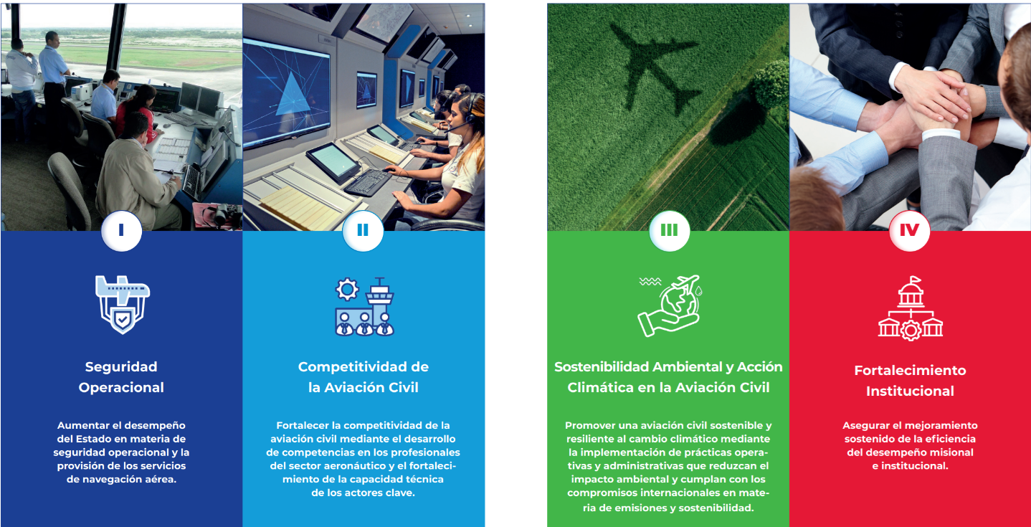
Consideraciones Metodológicas

Planeación por Resultados y Cadena de Valor

El Plan Estratégico Institucional del IDAC está fundamentado en la planeación por resultados y la cadena de valor, acorde a los requerimientos del Sistema Nacional de Planificación e Inversión Pública (SNPIP) de la República Dominicana

La gestión por resultados implica una administración eficiente y eficaz apoyada en mecanismos de control interno y social a través de un sistema robusto de monitoreo y evaluación, que se fundamenta en:
• La planeación y administración estratégica de la gestión.
• Formulación de planes operativos.
• La formulación de presupuesto por resultado.
• El establecimiento de un sistema de monitoreo y evaluación, retroalimentación y mejora continua.
• Diseño y rediseño de procesos que aseguren la eficiencia de la gestión, la entrega oportuna de servicios y satisfacción de los usuarios.
• Estructuras funcionales que faciliten y agilicen la toma de decisiones.
• Mejoramiento de las competencias del personal.

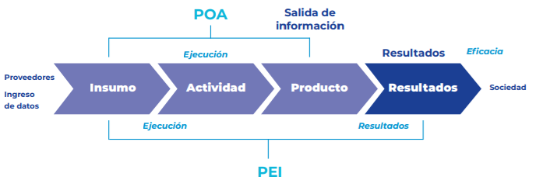

Metodología de Cálculo:

El nivel de ejecución logrado por las diferentes áreas del Instituto Dominicano de Aviación Civil (IDAC) ha sido determinado con base en el cumplimiento de las metas definidas para cada producto del Plan Operativo Anual (POA), así como en la validación de las evidencias suministradas por las unidades responsables. Esta evaluación responde a lo establecido en la política institucional de planificación y desarrollo (PD-PR-04), garantizando una medición objetiva y estandarizada.
Para ello, se aplicó una ponderación general basada en los siguientes criterios de evaluación por producto:
- Cumplimiento de la meta (80%): Evalúa el grado en que la unidad alcanzó el objetivo establecido.
- Calidad de las evidencias (15%): Considera la suficiencia, relevancia y validez de los medios de verificación.
- Cumplimiento en tiempo (5%): Mide la entrega oportuna de la evidencia dentro del período establecido.
Dichos criterios permiten calcular el cumplimiento consolidado de cada producto, sirviendo de base para determinar el nivel de ejecución de las áreas responsables.
Adicionalmente, se ha utilizado el siguiente indicador de eficacia para medir el nivel de cumplimiento general de las metas institucionales:
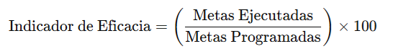

A continuación, se presentan algunas consideraciones metodológicas generales que deben tenerse en cuenta para la interpretación de los resultados:
- El informe refleja el nivel de avance de los productos en función de las metas programadas para el período evaluado.
- El porcentaje de avance por área corresponde al promedio ponderado del avance de los productos y actividades que la componen.
- El porcentaje de avance por producto se calcula considerando la ponderación asignada a cada actividad y su nivel de cumplimiento.
- Las actividades que se encuentren en estatus de “descartadas” o “reprogramadas” no afectan el nivel de avance del producto, siempre que cuenten con una justificación debidamente identificada y validada.
- Los productos que no cuentan con evidencias de ejecución dentro del período evaluado serán considerados como "No ejecutados (0%)", siempre que exista una justificación documentada de su estado.

Nivel de Cumplimento por dirección:

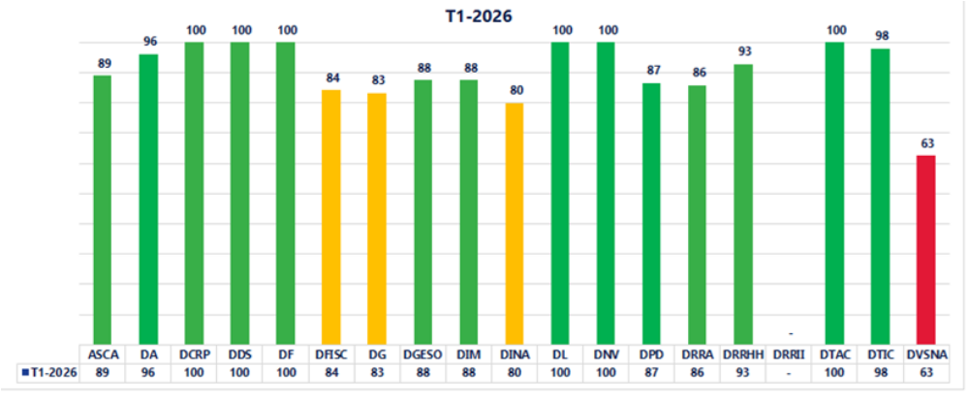

Nivel de Cumplimiento por Eje Estratégico:

Eje 1: Seguridad Operacional | 77%
Eje 2: Competitividad de la Aviación Civil | 80%
Eje 3: Sostenibilidad y Acción Climática en la Aviación Civil | 80%
Eje 4: Fortalecimiento Institucional | 72%

87%

Promedio de Cumplimiento General


Eje Estratégico 1: Seguridad Operacional
Estrategia | Resultado de efecto | Producto | Meta trimestre | Porcentaje de logro | Responsable
Mejoras por bloques del sistema de aviación Aviation System Block Upgrades (ASBUs por sus siglas en inglés). | Aumentadas las capacidades de navegación aérea en la República Dominicana. | Servicios de Tránsito Aéreo | Formular el programa de capacitación para controladores de aeródromos y personal de vigilancia | 100% | DINA
 |  | Servicio de Meteorología Aeronáutica | 25% de avance en la implementación de servicios de met.aero. | 100% | DINA
Sistema de continuidad de servicios críticos operacionales de navegación aérea. | Asegurada la continuidad de los servicios críticos de navegación aérea en condiciones óptimas. | Plan de implementación del Sistema de Continuidad del Negocio (BCM) | 25% de avance en la implementación del sistema de continuidad de negocio | 100% | DINA
Mejoramiento de la implementación efectiva de los 8 elementos críticos de la OACI (Organización de Aviación Civil Internacional). | Aumentado el desempeño internacional del Estado en materia de seguridad operacional | Mitigados los Factores contribuyentes a accidentes e incidentes relativos a categoría: Impacto contra el suelo sin pérdida de control (CFIT), Pérdida de Control en Vuelo (LOC-I), Combustible (FUEL), Falla o mal funcionamiento de sistema/componente no motores (SCF-NP) y Contacto anormal con la pista (ARC). | Elaborar plan | 100% | DNV
 |  | Reingeniería de los procesos de vigilancia de los servicios de navegación aérea | 20% de avance en la reingeniería de procesos | 100% | DVSNA
Mejoramiento de la implementación efectiva de los 8 elementos críticos de la OACI (Organización de Aviación Civil Internacional). |  | Tecnologías emergentes para el fortalecimiento de la vigilancia de la seguridad operacional implementadas. | 20% de avance en el plan de incorporación de tecnologías | 0% | DVSNA
 |  | Plan de vigilancia y supervisión de infraestructuras y estructuras aeronáuticas implementado. | Avanzar un 10% en la implementación del plan | 100% | DVSNA
 |  | Plan de mejora de la vigilancia del transporte de mercancías peligrosas implementado. (PENSO) | Avanzar un 25% en la implementación del plan de mejora | 67% | DVSNA
 |  | Certificaciones de matrícula y registro de UAS/drones emitidas conforme a los requisitos regulatorios. | 100% de emisión de certificaciones solicitadas | 100% | DRRA
 |  | Reglamentos Aeronáuticos Dominicanos | 100% RAD actualizados conforme a Adopciones de Enmiendas de la OACI | 100% | DRRA
 |  | Ventanilla única para el registro y permiso de drones implementada. | 25% de avance en la implementación de la ventanilla única para el registro y permiso de drones. | 0% | DRRA
Aumento de la efectividad del Programa Estatal de Seguridad (SSP en inglés) dominicano. | Aumentada la efectividad del Programa Estatal de Seguridad | Aceptaciones SMS | Certificados de aceptación del sistema de gestión de seguridad operacional (CASGSO) emitido | 100% | DGESO
 | Aumentada la efectividad del Programa Estatal de Seguridad | Auditorías SMS | 100% cumplimiento del plan anual de auditorías | 100% | DGESO
 | Aumentada la efectividad del Programa Estatal de Seguridad | Gestión de la información de SO | 100% reportes e informes remitidos | 100% | DGESO
 | Aumentada la efectividad del Programa Estatal de Seguridad | Promoción de la seguridad operacional | Avance en la ejecución del plan de promoción de la seguridad operacional | 100% | DGESO
 | Aumentada la efectividad del Programa Estatal de Seguridad | Coordinación entre las distintas organizaciones que impactan la seguridad operacional a nivel estatal y cumplimiento de los requerimientos internacionales relativos al SSP. | Avance en la implementación de actividades planificadas | 100% | DGESO
 | Aumentada la efectividad del Programa Estatal de Seguridad | Fortalecimiento del sistema de medición del rendimiento de SO | Avance en la implementación de actividades planificadas | 100% | DGESO
 | Aumentada la efectividad del Programa Estatal de Seguridad | Fortalecimiento del marco jurídico relativo a la protección de los datos de seguridad operacional, información sobre seguridad operacional y otras fuentes conexas. | Avance en la implementación de actividades planificadas | 0% | DGESO
 | Aumentada la efectividad del Programa Estatal de Seguridad | Robustecimiento de la infraestructura del Sistema de Recopilación y Procesamiento de Datos de Seguridad Operacional (SDCPS). | Avance en la implementación de actividades planificadas | 50% | DGESO


Eje Estratégico 2: Competitividad de la Aviación Civil
Estrategia | Resultado de efecto | Producto | Meta trimestre | Porcentaje de logro | Responsable
Desarrollo de competencias profesionales en el sector aeronáutico para garantizar la seguridad operacional e impulsar el crecimiento de la aviación civil. | Satisfecha la demanda de servicios de formación e instrucción aeronáutica. | Portafolio de programas académicos de educación continuada actualizado | Portafolio de programas académicos de educación continuada actualizado | 100% | ASCA
 |  | Herramienta institucional de orientación y acompañamiento a los participantes de los programas de educación continuada implementada. | Cantidad de herramientas de orientación puestas en marcha | 100%  67% | ASCA
 |  | Programas de educación continuada impartidos conforme al plan institucional | Eficacia de la instrucción del IDAC (75%) | 100%  67% | ASCA
 |  | Satisfacción de los participantes del Nivel Técnico Superior medida | 75% Porcentaje de satisfacción promedio de los participantes del Nivel Técnico Superior | 100% | ASCA
 |  | Programa de formación básica aeronáutica formulado y validado | 50% de avance en la formulación y validación del programa | 100% | ASCA
Incrementada la capacidad técnica de los actores del sector de la aviación civil nacional | Porcentaje de intervenciones que mejoran el desempeño técnico del sector | Programa de Asistencia Técnica Interinstitucional e Internacional Formulado | 25% de avance en la formulación del programa de asistencia técnica | 0% | DRRI


Eje Estratégico 3: Sostenibilidad y Acción Climática en la Aviación Civil
Estrategia | Resultado de efecto | Producto | Meta trimestre | Porcentaje de logro | Responsable
Plan de acción para la reducción de emisiones y ruido generados por las operaciones aeronáuticas. | Reducidas las emisiones de CO₂ y ruido operacional en las actividades aeronáuticas que se encuentran bajo la supervisión del Instituto Dominicano de Aviación Civil (IDAC). | Procedimiento institucional para el monitoreo y reporte de emisiones domésticas de CO₂ de la aviación civil nacional implementado | Avance en la implementación del procedimiento institucional para el monitoreo y reporte de emisiones domésticas de CO₂. | 100% | DDS
Fortalecimiento de la gestión ambiental mediante procesos eficientes, tecnologías sostenibles y energías renovables. | Mejorada la gestión medioambiental en las instalaciones del Instituto Dominicano de Aviación Civil (IDAC). | Gestión eficiente de los residuos sólidos institucionales implementada | Residuos sólidos gestionados adecuadamente en los centros de acopio | 100% | DDS
Programa de responsabilidad social ambiental en comunidades cercanas a los aeropuertos. | Mejoradas las condiciones ambientales en las comunidades del entorno de los aeropuertos. | Plan de Responsabilidad Social Institucional implementado | 25% de avance en la implementación del plan de responsabilidad social | 100% | DCRP


Eje Estratégico 4: Fortalecimiento Institucional
Estrategia | Resultado de efecto | Producto | Meta trimestre | Porcentaje de logro | Responsable
Normalización y Estandarización de la Gestión Institucional | Asegurado y mejorado el desempeño institucional del Instituto Dominicano de Aviación Civil (IDAC) | Gestión de la Planificación Institucional | Elaborar informe de monitoreo de PEI / POA | 100% | DPD
Normalización y Estandarización de la Gestión Institucional |  | Gestión integral de Proyectos y Planes de mejora | 100% Proyectos monitoreados | 100% | DPD
Normalización y Estandarización de la Gestión Institucional |  | Información estadística aeronáutica disponible para la toma de decisiones institucionales | Informes, reportes y boletines estadísticos elaborados | 100% | DPD
Normalización y Estandarización de la Gestión Institucional |  | Matriz institucional de riesgos y oportunidades actualizada | 25% de avance en la implementación del plan de trabajo | 100% | DPD
Normalización y Estandarización de la Gestión Institucional | Asegurado el cumplimiento de los requerimientos de la administración pública | Plan de trabajo para la mejora de la gestión de los indicadores del SIGOB implementado. | 10% de avance en la implementación del plan de trabajo | 33% | DPD
Normalización y Estandarización de la Gestión Institucional |  | Plan Institucional de Sensibilización sobre Inclusión y Trato Digno | 100% de ejecución de las actividades del Plan Institucional de Sensibilización sobre Inclusión y Trato Digno | 85% | DPD
Normalización y Estandarización de la Gestión Institucional |  | Iniciativas de la Comisión de integridad gubernamental y cumplimiento normativo (CIGCN) desarrolladas | Iniciativas desarrolladas | 100% | DG (CIGCN)
Normalización y Estandarización de la Gestión Institucional | Cumplidas las normativas de control interno | Fiscalizados los expedientes de compras y pagos | Informes trimestrales de fiscalización de expedientes de transacciones financieras elaborados. | 53% | DFISC
Normalización y Estandarización de la Gestión Institucional | Cumplidas las normativas de control interno | Cajas y fondos institucionales controlados y verificados conforme a las disposiciones aplicables | Cantidad de arqueos realizados | 68% | DFISC
Normalización y Estandarización de la Gestión Institucional | Cumplidas las normativas de control interno | Certificación Norma ISO 37301 Compliance y Anti Soborno 37001 | 25% de avance en la implementación del plan de trabajo para la certificación | 100% | DPD
Normalización y Estandarización de la Gestión Institucional | Auditados los procesos de gestión | Auditorías al Sistema de Gestión realizadas | Cantidad de auditorías realizadas | 100% | DFISC
Normalización y Estandarización de la Gestión Institucional | Auditados los procesos de gestión | Seguimiento a los planes de acción para el cierre de No conformidades del Sistema de Gestión de la calidad | Cantidad de informes de seguimiento elaborados | 100% | DPD
Normalización y Estandarización de la Gestión Institucional | Fortalecimiento del Desarrollo Organizacional y de la Calidad en la Gestión | Procesos Institucionales documentados y actualizados | Cantidad de instrumentos institucionales de gestión documental trabajados | 100% | DPD
Normalización y Estandarización de la Gestión Institucional |  | Plan de trabajo para la reingeniería de procesos institucionales | 20% de avance en la implementación del plan de trabajo | Reprogramado | DPD
Normalización y Estandarización de la Gestión Institucional |  | Carta Compromiso al Ciudadano (CCC) Gestionada y monitoreada | Monitoreos realizados a los servicios comprometidos | 80% | DPD
Normalización y Estandarización de la Gestión Institucional |  | Plan de mejora de la gestión de Acciones Correctivas implementado | 10% de avance en la implementación del Plan de mejora de la gestión de Acciones Correctivas | 100% | DPD
Normalización y Estandarización de la Gestión Institucional | Satisfechos los requerimientos legales demandados por la institución | Documentos legales institucionales laborados y/o actualizados | 100% de documentos legales elaborados según requerimiento | 100% | DL
Normalización y Estandarización de la Gestión Institucional |  | Manejo de litigios | 90% de litigios gestionados conforme a la normativa legal vigente | 100% | DL
Normalización y Estandarización de la Gestión Institucional |  | Opiniones legales especializadas y asesoría proactiva | 100% de solicitudes de opinión legal respondidas dentro del tiempo establecido y la normativa legal vigente. | 100% | DL
Normalización y Estandarización de la Gestión Institucional |  | Actualización integral de la Ley sobre Aviación Civil | Avances en los trabajos para la propuesta de enmienda | 100% | DL
Fortalecimiento de la gestión humana del IDAC | Incrementado el desempeño laboral de los colaboradores del Instituto Dominicano de Aviación Civil (IDAC) | Evaluación de desempeño de los colaboradores realizada | Avances en el plan de trabajo | 100% | DRRHH
Fortalecimiento de la gestión humana del IDAC |  | Plan de capacitación y desarrollo del personal implementado | 20% de cumplimiento del plan de capacitación | 100% | DRRHH
Fortalecimiento de la gestión humana del IDAC |  | Gestión oportuna de irregularidades laborales y/o conflictos internos de acuerdo a la normativa vigente | 100% de irregularidades laborales gestionadas | 100% | DRRHH
Fortalecimiento de la gestión humana del IDAC | Gestionados los riesgos para la salud y la seguridad laboral, contribuyendo con lugares de trabajos seguros y limpios​ | Plan de Seguridad y Salud en el trabajo implementado | 25% de implementación del Plan de Seguridad y Salud en el Trabajo (SST) | 81% | DRRHH
Eficientización de la gestión administrativa y financiera | Asegurada la continuidad de las operaciones del Instituto Dominicano de Aviación Civil (IDAC) | Plan de Mantenimiento Infraestructuras Implementado | 100% de cumplimiento de las actividades del plan de mantenimiento preventivo de infraestructura | 85% | DIM
Eficientización de la gestión administrativa y financiera |  | Plan Anual de Compras y Contrataciones (PACC) formulado y ejecutado conforme a las necesidades institucionales y directrices de la DGCP. | Cantidad de informes de ejecución realizados | 100% | DPD
Eficientización de la gestión administrativa y financiera |  | Gestión de los procesos de compras y contrataciones institucionales. | Índice de cumplimiento del plan anual de compras (%) | 100% | DA
Eficientización de la gestión administrativa y financiera |  | Plan de Mantenimiento Vehicular implementado | 100% de cumplimiento del plan de mantenimiento vehicular preventivo | 100% | DA
Eficientización de la gestión administrativa y financiera |  | Plan anual de eventos institucionales solicitados | 90% de cumplimiento del plan de eventos solicitados | 100% | DA
Eficientización de la gestión administrativa y financiera |  | Fortalecimiento del Sistema Integral de Seguridad Interna y Control Preventivo Institucional | 15% de implementación del plan de fortalecimiento al sistema de seguridad interna y control preventivo institucional | 67% | DG (Depto. Seguridad Interna)
Eficientización de la gestión administrativa y financiera |  | Proyectos de intervención, ampliación y remodelación de infraestructuras institucionales ejecutados | 70% de proyectos de intervención ejecutados según programación | 100% | DIM
Eficientización de la gestión administrativa y financiera | Eficientizado el uso de los recursos financieros del Instituto Dominicano de Aviación Civil (IDAC) | Plan de fortalecimiento de la gestión financiera implementado. | 10% de avance en la implementación del plan de fortalecimiento de la gestión financiera | 100% | DFIN
Eficientización de la gestión administrativa y financiera |  | Ejecución presupuestaria institucional monitoreada trimestralmente  . | 86% de ejecución presupuestaria acumulada por trimestre. | 100% | DFIN
Optimización de la infraestructura tecnológica, innovación y desarrollo de sistema de información | Asegurada la disponibilidad, confiabilidad y seguridad de los servicios de red institucionales | Infraestructura tecnológica de red actualizada | 25% de equipos de infraestructura actualizados según plan | 100% | DTIC
 | Mejorada la gestión digital y atención al usuario | Plan de mantenimiento de equipos tecnológicos | Elaborar el plan de mantenimiento de equipos tecnológicos, definiendo criterios de priorización. | 100% | DTIC
 | Seguridad de la información robusta que garantiza la confidencialidad, integridad y disponibilidad de la información institucional frente a amenazas internas y externas | Gestión de licencias de software | 25% de licencias de software gestionadas | 92% | DTIC
 |  | Gestión de incidentes y eventos de seguridad de la información | 100% de eventos de seguridad de la información mitigados o resueltos |  | DTIC
Gestión y posicionamiento de la imagen institucional. | Valorada positivamente la imagen y reputación institucional del Instituto Dominicano de Aviación Civil (IDAC) | Plan de bienestar implementado | 25% de avance en la implementación del plan | 100% | DRRHH
Gestión y posicionamiento de la imagen institucional. |  | Nivel de percepción institucional medido mediante encuesta anual al público externo | Elaboración de instrumento de medición | 100% | DCRP
Gestión y posicionamiento de la imagen institucional. |  | Plan de Comunicación Institucional implementado | 25 % de implementación del plan | 100% | DCRP
Gestión y posicionamiento de la imagen institucional. |  | Nivel de satisfacción de los Servicios de Atención  Ciudadana medida a través de la encuesta externa. | Nivel de satisfacción 90% | 100% | DTAC
Gestión y posicionamiento de la imagen institucional. |  | Gestionada la Atención Ciudadana | 90% de cumplimiento en la gestión de la atención al ciudadano | 100% | DTAC
Fomento de la igualdad de género y la diversidad en la aviación civil | Incrementada la proporción de mujeres en posiciones técnicas y operativas del Instituto Dominicano de Aviación Civil (IDAC) | Plan de acción para el incremento de la cantidad de mujeres que ocupan cargos técnicos en el IDAC | 20% de avance en la implementación del plan | 100% | DRRHH
 | Fomentada la equidad de género en el sector aeronáutico dominicano | Plan Institucional de Sensibilización sobre Equidad de Género implementado | 25% de avance en la implementación del Plan institucional de sensibilización sobre equidad de género | 0% | DPD
Relacionamiento interinstitucional, nacional e internacional | Incrementada la participación del IDAC en espacios regionales de reglamentación y administración la aviación civil | Plan de participación institucional en eventos y proyectos internacionales formulado y ejecutado | 90% de cumplimiento del Plan de Participación | 0% | DRRI
Relacionamiento interinstitucional, nacional e internacional |  | Participación  técnica del IDAC en espacios regionales de reglamentación y seguridad operacional documentada | 90% de cumplimiento del Plan de Participación | 0% | DRRI
Relacionamiento interinstitucional, nacional e internacional |  | Instrumentos de gestión documental de la cooperación internacional creados o actualizados | Realizar revisión y diagnóstico de los instrumentos vigentes | 100% | DPD
Relacionamiento interinstitucional, nacional e internacional |  | Acuerdos de cooperación internacional existentes revisados, organizados y sistematizados | 50% de acuerdos de cooperación revisados | 100% | DPD
Relacionamiento interinstitucional, nacional e internacional |  | Servicios del IDAC incorporados al Catálogo de ofertas del MEPYD | 25% de avances en la implementación del plan de trabajo | 100% | DPD

Informe elaborado por:
Departamento de Formulación, Monitoreo y
Evaluación de Planes, Programas y Proyectos
(Dirección de Planificación y Desarrollo)

Coordinado por:
Anthony Núñez – Coordinador de Planificación

Revisado por:
Charmery Graciano – Encargada de Formulación,
Monitoreo y Evaluación de Planes, Programas y Proyectos

Aprobado por:

Yildis Almonte
Directora de Planificación y Desarrollo

Presentado a la máxima autoridad ejecutiva:
Igor Rodríguez – Director General
Y al comité directivo.

Santo Domingo, República Dominicana
10 de Abril 2026



